МИНОБРНАУКИ РОССИИ
федеральное государственное бюджетное образовательное
учреждение высшего образования
«Национальный исследовательский университет «МЭИ»

МЕТОДИЧЕСКИЕ УКАЗАНИЯ
по оформлению
выпускной квалификационной работы
и магистерской диссертации
для бакалавров и магистров
кафедры Прикладной математики
и искусственного интеллекта

Москва 2021

Оглавление
1. Структура работы 3
1.1. Структура выпускной квалификационной работы бакалавра 3
1.2. Структура магистерской диссертации 4
2. Оформление текста работы 5
2.1. Общие принципы 5
2.1.1. Виды шрифтов 5
2.1.2. Расстановка знаков препинания 5
2.1.3. Абзац 6
2.1.4. Использование табуляции 6
2.1.5. Страницы 7
2.1.6. Использование стилей 7
2.2. Оформление основного текста 8
2.3. Оформление списков 9
2.4. Страницы 10
2.5. Заголовки и оглавление 12
3. Оформление презентации 16

Структура работы

Структура выпускной квалификационной работы бакалавра
Выпускная квалификационная работа должна состоять из следующих частей:
- титульный лист;
- задание на работу;
- аннотация;
- оглавление;
- список сокращений;
- введение;
- основной текст;
- заключение;
- список использованных источников;
- приложения (при необходимости).
На большинство включённых в список источников должна быть ссылка в тексте работы!
В конверте прикладывается текст работы на диске в формате pdf.
Аннотация объёмом до 0,5 стр. включает в себя библиографическое описание работы (Ф.И.О. автора, название, количество страниц, иллюстраций, таблиц, приложений) и краткую информацию о её содержании.
Также обратите внимание на следующее.
- Титульный лист должен быт оформлен СТРОГО по образцу, приведённому на портале кафедры www.appmat.ru.
- Название работы должно в точности соответствовать заданию на работу.
- Список сокращений вставляется при необходимости.
- Необходимость выводов по главам и приложений решает студент вместе
с руководителем.
- Приложения по согласованию с руководителем могут быть представлены на CD (вместе с текстом работы).

Структура магистерской диссертации
Магистерская диссертация должна состоять из следующих частей:
- титульный лист;
- задание на работу;
- аннотация (до 1 стр.) на русском и иностранном языках;
- оглавление;
- список сокращений;
- введение;
- основной текст (с выводами по главам);
- заключение;
- список использованных источников;
- приложения.
На большинство включённых в список источников должна быть ссылка в тексте работы!
В конверте прикладывается текст работы на диске в формате pdf.
Аннотация включает в себя библиографическое описание работы (Ф.И.О. автора, название, количество страниц, иллюстраций, таблиц, приложений) и краткую информацию о её содержании.
Также обратите внимание на следующее.
- Титульный лист должен быт оформлен СТРОГО по образцу, приведённому на портале кафедры www.appmat.ru.
- Название работы должно в точности соответствовать заданию на работу.
- Список сокращений вставляется при необходимости.
- Целесообразность наличия приложений решает магистрант вместе с руководителем.
- Приложения по согласованию с руководителем могут быть представлены на CD (вместе с текстом работы).

Оформление текста работы

Общие принципы

Виды шрифтов
Существует два вида шрифтов – пропорциональные и непропорциональные.
В шрифтах первого вида символы имеют различную ширину, как это бывает в рукописном тексте. Сравните, например, ширину русских символов ‘о’ и ‘щ’ или латинских символов ‘i’ и ‘m’. Большинство шрифтов редактора Microsoft Word являются пропорциональными. Пропорциональные шрифты делают текст более читабельным. Однако, используя пропорциональный шрифт, невозможно добиться, чтобы два разных слова с одинаковым количеством символов имели одинаковую ширину. Никогда не пытайтесь вставлять пробелы для сдвига и выравнивания текста, написанного пропорциональным шрифтом! Для этого существуют другие средства, такие как отступы и табуляции.
Иногда бывает необходимо, чтобы текст был выровнен, и слова с одинаковым количеством символов занимали бы одинаковую ширину. Это бывает удобно при выводе, например, текста программы. В этом случае нужно использовать непропорциональный шрифт – Consolas или Courier New. Однако не следует использовать непропорциональный шрифт без необходимости.

Расстановка знаков препинания
Большинство знаков препинания пишутся слитно с предшествующим словом. Исключение составляют открывающая скобка, открывающая кавычка и открывающий апостроф, которые пишутся слитно с последующим словом, а также тире, которое располагается между двумя пробелами. Не путайте, пожалуйста, тире и дефис. Тире – это длинная чёрточка, которая разделяет части сложного предложения, а дефис – это короткая чёрточка, которая разделяет части сложного слова. Никаких пробелов внутри слова, естественно, быть не должно.
Никогда не ставьте пробелы между знаком препинания и предшествующим (или, для исключений, последующим) словом! Это может привести к тому, что знак препинания и слово будут располагаться на разных строках текста, что существенно ухудшает восприятие текста. Представьте, что точка, написанная отдельно от предшествующего слова, окажется в начале следующей строки. Она будет выглядеть там очень неуместно и сиротливо.

Абзац
Абзац используется для выделения композиционно-значимых частей текста. С точки зрения редактора Microsoft Word абзац – это специальным образом выделенная часть текста, к которой могут быть применены определённые параметры форматирования, например, выравнивание, отступы до и после абзаца, междустрочный интервал. Для завершения абзаца используется клавиша ВВОД, при этом добавляется знак абзаца, который в обычном режиме не виден. После каждой строки нажимать клавишу ВВОД не надо, редактор Microsoft Word автоматически перенесёт текст на следующую строку, когда текущая строка будет заполнена целиком.

Использование табуляции
Символ табуляции – очень полезный символ в тех случаях, когда необходимо, чтобы слова располагались аккуратными столбиками. Символ табуляции влияет на расположенный за ним текст, таким образом, что можно разместить этот текст слева, справа или по центру относительно определённой точки – так называемой позиции табуляции. Можно также размещать числа таким образом, чтобы в позиции табуляции находилась десятичная точка числа.

Страницы
Для того чтобы текст аккуратно располагался на страницах, используются такие средства как установка параметров страниц и абзаца, принудительное размещение некоторых абзацев в начале новой страницы, принудительный переход на новую страницу. Эти средства позволяют сделать файл переносимым. Не пытайтесь разместить текст на страницах, вставляя пустые абзацы! При переносе файла на другой компьютер Вы можете увидеть совсем другую картину. Разбиение документа на станицы в редакторе Microsoft Word зависит от принтера, установленного в Windows по умолчанию, т.к. разные принтеры имеют разные допустимые области печати.

Использование стилей
Для того чтобы оформить некоторый текст, надо задать достаточно много параметров. Если какое-либо оформление часто используется в ваших документах, для ускорения форматирования применяют стили. Стилем называется набор параметров форматирования, который применяют к тексту документа, чтобы быстро изменить его внешний вид. Кроме того, некоторые стили имеют дополнительное назначение.
Существует два вида стилей: стили абзацев и стили знаков. Стиль абзаца полностью определяет внешний вид абзаца, то есть форматирование символов, выравнивание текста, позиции табуляции, междустрочный интервал и границы. Однако применение некоторого стиля к абзацу не мешает вам изменить при необходимости параметры шрифта некоторой части абзаца.
Стиль знака задаёт форматирование фрагмента текста внутри абзаца, определяя параметры шрифта текста.
Применение стиля изменяет характеристики выделенного текста. Если выделенного текста нет, то применение стиля абзаца изменяет параметры текущего абзаца, а применение стиля знака – параметры текущего слова.
Стили являются важнейшим инструментом редактора Microsoft Word. Они не только упрощают форматирование текста – именно на основе применённых стилей создаются автоматические списки, такие как оглавление или списки рисунков и таблиц.

Оформление основного текста
Прежде всего необходимо задать стиль для абзацев основного текста. Удобнее всего использовать стиль Обычный, т.к. он по умолчанию применяется к абзацам текста. Для собственных текстов можно использовать любые варианты, но для пояснительных записок существуют следующие правила: шрифт – Times New Roman, размер – 14, междустрочный интервал – 1.5 строки, выравнивание – по ширине, отступ первой строки абзаца – 2.5 см (0.5 дюйма), интервалы до и после абзаца – 0. Отформатируйте любой абзац нужным образом, поставьте курсор на него и измените стиль Обычный (для этого на вкладке ленты Главная в списке стилей нажмите на название стиля правой кнопкой мыши и выберите пункт Обновить в соответствии с выделенным фрагментом).
Также поскольку в пояснительных записках нашей специальности часто вставляются части программного кода, то надо создать стиль для него. Как было сказано выше, для кода необходимо использовать непропорциональных шрифт, размер можно использовать 12, междустрочный интервал – одинарный. Отформатируйте какой-нибудь абзац нужным образом и создайте новый стиль. Для этого нажмите кнопку вызова диалогового окна группы (маленькая кнопка в правом нижнем углу группы кнопок на вкладке ленты) для группы Стили, нажмите кнопку Создать стиль, введите имя нового стиля. Остальные параметры стиля должны быть установлены правильно, если выделен нужный абзац.
Не забывайте про грамматику и орфографию. Текстовый редактор Microsoft Word подчёркивает слова и выражения, которые он считает ошибочными. Иногда это можно игнорировать, т.к. встречаются слова, неизвестные редактору, но все подчёркивания надо проверять. В большинстве случаев подчёркнутые ошибки надо исправлять.
Чтобы редактор не подчёркивал английские слова, надо установить правильный язык. Для этого надо выделить английские слова, нажать кнопку Язык в строке состояния внизу окна текстового редактора и в появившемся окне выбрать нужный язык. Для программного кода можно установить параметр языка Не проверять правописание, т.к. в коде часто встречаются, например, идентификаторы или ключевые слова, которые не являются правильными английскими словами. Выделите абзац с кодом, нажмите кнопку Язык, установите флажок Не проверять правописание и измените созданный для кода стиль.
Хотя английские слова достаточно часто нужны в пояснительных записках, всё-таки мы пишем текст на русском языке, поэтому постарайтесь избегать англицизмов и, тем более, слов, написанных английскими буквами. Например, текст «Подвал страницы имеет название footer. В футере обычно содержится…» не похож на русскоязычный. Для английского слова “footer” имеется перевод – «нижний колонтитул», который не нуждается в пояснениях.

Оформление списков
Главный принцип оформления списков – однотипность. Причём, это касается как внешнего вида, так и стиля элементов списка.
Для создания списков надо использовать средства текстового редактора, а именно, кнопки Маркеры и Нумерация в группе Абзац на вкладке ленты Главная. Для маркированных списков в качестве маркера обычно используется тире или точка по центру, для нумерованных номер отделяется скобкой или точкой.
Для первой строки абзаца списка должен быть задан выступ, достаточный для того, чтобы в него вмещались номера элементов списка. В принципе, редактор Microsoft Word устанавливает выступ первой строки при форматировании абзаца как элемента списка, однако, он также устанавливает достаточно большой отступ слева. При этом уменьшается длина строки текста, увеличивается количество строк. Поэтому отступ слева лучше убирать.
Использование стандартных списков позволяет избежать многих проблем. Нумерация идёт по порядку, легко осуществляется вставка и изменение порядка элементов списка. Кроме того, можно продолжить нумерованный список после нескольких обычных абзацев. Для этого можно форматирование по образцу к новому элементу списка, или же нажать кнопку Нумерация, а потом выбрать пункт Продолжить нумерацию из контекстного меню. Если же, наоборот, вы скопировали список, и текстовый редактор продолжил нумерацию, нужно выбрать из контекстного меню пункт Начать заново с 1.
Все списки по тексту должны быть отформатированы одинаково. Но, кроме этого, элементы каждого списка должны быть одинаковы по стилю. Следующий пример демонстрирует как не надо делать.
В разделе 2 описано:
- использование табуляции;
- как использовать стили.
Все элементы списка должны начинаться либо с существительного, либо с глагола, но не вперемешку.

Страницы
Разбиение текста на страницы зависит в первую очередь от полей. Для собственных документов можно выбирать любой удобный вариант, в частности, текст хорошо выглядит, когда поля симметричны. Но для пояснительной записки существуют правила, связанные, кроме всего прочего, с необходимостью собирать листы в книгу. Поэтому необходимо выбрать вариант Обычный (верхнее и нижнее поле – 2 см, левое – 3 см, правое – 1.5 см).
Для размещения текста не следует вставлять пустые абзацы. Главы должны начинаться с новой страницы, для этого существует соответствующий параметр абзаца. Ещё один полезный параметр абзаца – Не отрывать от следующего. Он обеспечивает расположение двух или более абзацев на одной странице. По умолчанию для абзацев установлен флажок Запрет висячих строк. Если на странице умещается только первая строка абзаца, она будет перенесена на следующую страницу. Аналогично если на страницу не умещается последняя строка, то она не останется там одна, предыдущая также будет перенесена на следующую страницу. Но если очень нужно, можно снять этот флажок и подтянуть пару строк, например, на последних страницах главы, чтобы не было почти пустой страницы с двумя-тремя строками. Но это следует делать, когда набран уже весь текст, иначе смысла не будет.
На страницах не должно оставаться пустых мест. Никогда не вставляйте пустые абзацы (ни по одному, ни тем более по нескольку) между непустыми абзацами. Также бывают ситуации, когда два идущих подряд рисунка не умещаются на одной странице. В этом случае следует переместить часть текста так, чтобы он занял пустующее место до или после рисунка.
Рисунки должны идти после их описания, т.е. сначала пишется текст, относящийся к рисунку, в этом тексте должна быть ссылка на рисунок с указанием номера рисунка, и только потом вставляется сам рисунок с подписью.
Подпись под рисунками вставляется с помощью кнопки Вставить название, которая находится в группе Названия на вкладке ленты Ссылки. Номер рисунка должен включать номер главы. Для добавления номера главы в номер рисунка в окне, появляющемся после нажатия кнопки Вставить название, нажмите кнопку Нумерация для вызова диалога с дополнительными параметрами и установите флажок Включить номер главы.
Для названий используется специальный стиль, при желании его можно изменить. Обычно названия рисунков выделяются жирным шрифтом и располагаются по центру. Можно использовать размер шрифта 12.
Названия и номера таблиц вставляются аналогично, только название рисунка должно находится под рисунком, а название таблицы – над ней. Названия таблиц также выделяются жирным шрифтом и располагаются по правому краю (с помощью соответствующего параметра абзаца).

Заголовки и оглавление
Чтобы читатель ориентировался в вашем тексте, необходимо вставить номера страниц. Это следует сделать в самом начале работы над текстом. Номер страниц обычно вставляются внизу по центру или справа. Для вставки номеров страниц используется кнопка Номера страниц, которая находится в группе Колонтитулы на вкладке ленты Вставка. Эта кнопка позволяет не только вставить номера страниц, но и изменить их формат, в частности, начать нумерацию не с 1.
Обычно на первой странице номер не ставится. Для того чтобы сделать это, дважды щёлкните по номеру страницы, чтобы перейти в режим форматирования колонтитула. Появится дополнительная вкладка ленты Конструктор, и нажав на кнопку Параметры, можно установить флажок Особый колонтитул для первой страницы.
Заголовки обычно выделяются жирным шрифтом, нумеруются по уровням. В номер заголовка первого уровня можно вставить слово «глава». Обратите внимание, что после текста заголовка точка не ставится, хотя при необходимости возможно использование вопросительного и восклицательного знаков. Также обратите внимание, что строки заголовков не должны заканчиваться предлогами и союзами – это ухудшает восприятие. Предлоги и союзы надо переносить на следующую строку. Для этого используется специальный символ перенос строки, который вставляется с помощью сочетания клавиш Shift + Ввод. Также можно «объединить» два слова, вставив между ними неразрывный пробел с помощью сочетания клавиш Ctrl + Shift + Пробел. Такие два слова всегда будут находится на одной строке.
Для заголовков необходимо использовать специальные стили. Удобнее всего использовать существующие стили, называющиеся Заголовок 1, Заголовок 2 и т.д. Но по умолчанию они обычно не имеют нумерации. Поэтому необходимо сделать следующее.
Напишите текст первого заголовка и правильно отформатируйте его. Измените стиль Заголовок 1 по образцу. Далее нажмите кнопку Многоуровневый список, которая находится в группе Абзац на вкладке ленты Главная. Выберите один из списков, где есть указание на стили для заголовков (см. рис. 1).
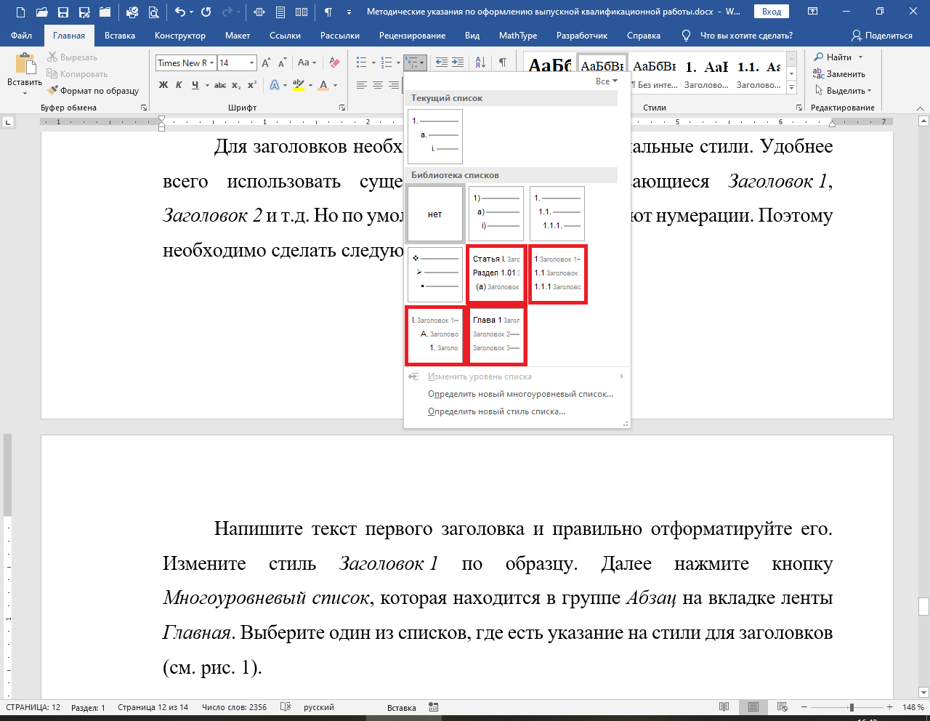
Рис. 1. Многоуровневые списки для заголовков
Список со словами «статья» и «раздел» не подходит, также не используется буквенная нумерация. Поэтому надо выбирать список с обычными номерами или тот, где есть слово «глава» (оно вставляется именно так, а не вручную).
Однако по умолчанию в этих списках после последнего числа не предусмотрена точка. Чтобы это изменить после применения нужного списка снова нажмите кнопку Многоуровневый список и выберите пункт Определить новый многоуровневый список. В появившемся диалоговом окне в поле Формат номера поставьте точки для заголовков всех уровней. Измените стиль Заголовок 1 по образцу. Когда вам потребуется вставить заголовок второго уровня, надо будет применить стиль Заголовок 2, который уже будет иметь нумерацию, после чего надо будет установить остальное форматирование и изменить стиль.
Если нужно, чтобы какой-то заголовок не попадал в оглавление (например, пункт «Оглавление» можно не вставлять в оглавление), можно использовать стиль Обычный, отформатировать данный абзац, чтобы он выглядел также как заголовок и, главное, установить флажок С новой страницы, чтобы данный абзац, так же как и заголовки первого уровня, находился в начале страницы. Можно также установить флажки Не отрывать от следующего и Не разрывать абзац (хотя если установлен флажок С новой страницы другие два можно не устанавливать, но если абзац соответствует заголовку не первого уровня и не должен находится в начале страницы, флажки Не отрывать от следующего и Не разрывать абзац обязательно должны быть установлены).
Заголовки некоторых разделов, таких как «Введение», «Заключение», «Список использованных источников», обычно не нумеруются. Поэтому применить к ним стиль Заголовок 1 не получится. С другой стороны, эти заголовки должны попасть в оглавление. В этом случае надо создать дополнительный стиль, которые выглядит также как заголовок первого уровня, но без номера. Далее можно будет указать, что абзацы, к которым применён этот стиль, должны вставляться в оглавление.
Для вставки оглавления необходимо нажать кнопку Оглавление, которая находится в группе Оглавление на вкладке ленты Ссылки. Можно, в принципе, выбрать автособираемое оглавление, но для него нельзя изменить параметры, поэтому лучше выбрать настраиваемое оглавление. В появившемся диалоге можно выбрать количество уровней заголовков, вставляемых в оглавление (по умолчанию вставляется три уровня, но иногда этого может быть недостаточно), а также, нажав на кнопку Параметры, можно указать, что в оглавление надо добавлять абзацы, к которым применён стиль, отличный от стандартных стилей для заголовков. Для этого надо найти нужный стиль и напротив него указать номер уровня, которому соответствует этот стиль.

Оформление презентации
Проставьте номера на слайдах, чтобы на них было проще ссылаться.
Не пишите на слайдах много текста. Разбейте слайд на несколько. Или же напишите только основные моменты, а пояснения сделайте устно.
На первом слайде необходимо указать вашу фамилию, имя и отчество, название работы, фамилию руководителя работы.
На предпоследнем слайде должны быть перечислены итоги работы.
На последнем слайде напишите «Спасибо за внимание!». Такой слайд, кроме всего прочего, позволит не выйти случайно из показа презентации.
После окончания работы над презентацией обязательно переведите её в формат демонстрации с помощью команды Сохранить как. Демонстрация открывается в режиме показа слайдов, а не в режиме редактирования, что гораздо удобнее на выступлении.

